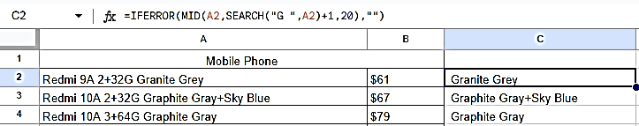

=IFERROR (MID(A2,SEARCH("G ",A2)+1,20),"")

1. Спочатку Excel виконує функцію **SEARCH("G ",A2)**. Вона шукає перше входження тексту "G " у комірці A2.
2. Після знаходження позиції першого входження тексту "G ", до отриманого результату додається 1, тобто **SEARCH("G ",A2)+1**.
3. Результат цього додавання використовується як другий аргумент у функції **MID()**, яка витягує певну кількість символів з текстового рядка.
4. **MID(A2,SEARCH("G ",A2)+1,20)** використовує результати попередніх кроків для визначення, з якого символу і скільки символів потрібно витягнути з комірки A2.
5. Результат функції **MID()** передається як перший аргумент у функцію **IFERROR()**, разом з порожнім рядком **""** як другий аргумент.
6. **IFERROR()** перевіряє, чи є помилка в обчисленні **MID()** (наприклад, якщо "G " не знайдено у комірці A2), і в разі виявлення помилки повертає порожній рядок, в іншому випадку повертає результат функції **MID()**.

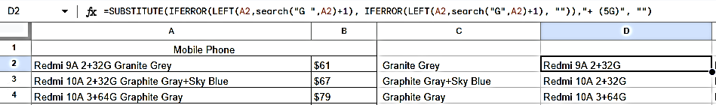

=SUBSTITUTE (IFERROR (LEFT(A2,search("G ",A2)+1), IFERROR (LEFT (A2,search("G",A2)+1), "")),"+ (5G)", "")

ця формула видає підрядок тексту з комірки A2, що починається з початку рядка і закінчується після першого входження підрядка "G " або "G". Після цього вона замінює "+ (5G)" на порожній рядок.

1. **LEFT(A2, SEARCH("G ", A2) + 1) або LEFT(A2, SEARCH("G", A2) + 1)**: Це перевірка строки в комірці A2 для пошуку першої літери "G" (без пробілу) та повернення підстроки, яка починається з початку тексту до першого входження "G" включно. Якщо "G" з пробілом знайдено, тоді використовується варіант "G ", а якщо без пробілу, тоді просто "G".
2. **IFERROR(LEFT(A2, SEARCH("G ", A2) + 1), IFERROR(LEFT(A2, SEARCH("G", A2) + 1), ""))**: Цей вираз перевіряє, чи вдається знайти "G " у тексті комірки A2. Якщо вдається, то повертається підстрока, що починається з початку тексту до першого входження "G " включно. Якщо "G " не знайдено, вираз переходить до другого IFERROR, який шукає просто "G". Якщо обидва пошуки не вдалися, повертається порожній рядок "".
3. **SUBSTITUTE(..., "+ (5G)", "")**: Після отримання підстроки, що містить "G" або "G ", застосовується функція SUBSTITUTE, яка замінює будь-які входження "+ (5G)" на порожній рядок "", якщо такі входження є. Це еквівалентно видаленню "+ (5G)" з підстроки, знайденої раніше.

Таким чином, формула знаходить першу частину тексту в комірці A2, яка містить "G" або "G ", а потім видаляє будь-які входження "+ (5G)" з цієї частини.

Начало формы

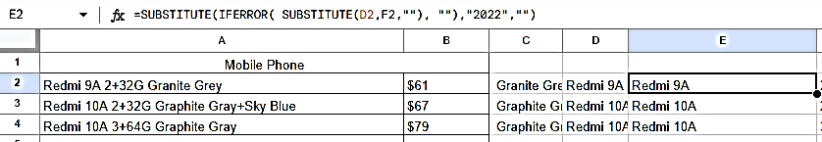

=SUBSTITUTE (IFERROR ( SUBSTITUTE(D2,F2,""), ""),"2022","")

Ця функція в Excel виконує заміну тексту у вказаній комірці з можливим виключенням певних випадків та додатковою обробкою помилок. Давайте розберемо кожен етап в порядку виконання:

1. **SUBSTITUTE(D2, F2, "")**: Перший крок полягає в тому, щоб замінити всі входження тексту, що міститься у комірці D2, якщо цей текст співпадає зі значенням, що міститься в комірці F2. Всі такі входження будуть замінені порожніми рядками (""), тобто вони будуть видалені зі строки.
2. **IFERROR( SUBSTITUTE(D2, F2, ""), "")**: Другий крок використовує функцію IFERROR для перевірки наявності помилок у попередньому результаті. Якщо виявляється помилка (наприклад, якщо комірка D2 не містить тексту або якщо комірка F2 містить текст, який не зустрічається у комірці D2), то в цьому випадку буде повернуто порожній рядок ("").
3. **SUBSTITUTE(IFERROR( SUBSTITUTE(D2, F2, ""), ""),"2022","")**: Нарешті, останній крок полягає в заміні певного тексту у вихідному результаті попередньої функції. У цьому випадку будь-які входження "2022" будуть замінені порожніми рядками (""), що фактично прирівнюється до видалення цього тексту.

Отже, загальна мета цієї функції полягає в тому, щоб видалити певний текст з комірки (який збігається зі значенням комірки F2), а також обробити можливі помилки і видалити будь-які входження певного тексту ("2022") з результату.

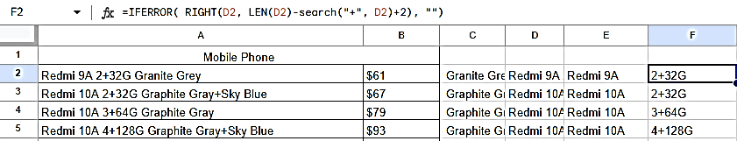

=IFERROR ( RIGHT(D2, LEN(D2)- search ("+", D2)+2), "")

1. Пошук символу "+" у комірці D2.
2. Підрахунок кількості символів в рядку, починаючи з початку і закінчуючи символом "+".
3. Визначення позиції першого символу "+" у комірці D2 за допомогою функції **SEARCH()**.
4. Визначення довжини рядка, що розташований в комірці D2, за допомогою функції **LEN()**.
5. Використання функції **RIGHT()**, щоб видобути підрядок з комірки D2, починаючи з символу після плюса.

Тут **RIGHT()** повертає кількість символів зправа від рядка, задану через параметр LEN(D2) - search("+", D2) + 2.

1. Якщо будь-яка помилка виникає під час виконання цих кроків, функція **IFERROR()** повертає порожній рядок (""), інакше вона повертає результат виразу, який був вказаний у першому аргументі функції.

Таким чином, загальний результат цієї формули - витягнутий підрядок з комірки D2, починаючи з символу після плюса, якщо плюс знайдено. Якщо плюс не знайдено або якась інша помилка виникає, то результат буде порожній рядок.

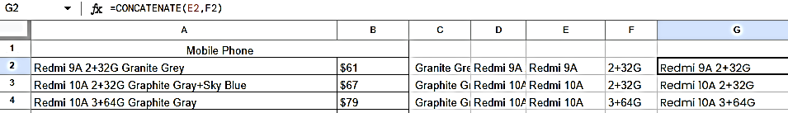

Функція CONCATENATE у Excel об'єднує тексти з двох або більше комірок в один. Коли ви використовуєте формулу CONCATENATE, вона виконується наступним чином:

1. **Підготовка до об'єднання**: Excel звертається до комірки E2 і бере текст, який вона містить. Це може бути текст, число або будь-який інший тип даних, які можуть знаходитися в цій комірці.
2. **Підготовка до об'єднання (продовження)**: Те саме відбувається з коміркою F2. Excel бере текст або значення з цієї комірки.
3. **Об'єднання текстів**: Після того як Excel витягнув текст або значення з обох комірок, він об'єднує їх в одну рядкову послідовність. Використовуючи кому або будь-який інший символ розділення, ви вказуєте, як саме вони повинні бути з'єднані.
4. **Повернення результату**: Коли об'єднання завершено, CONCATENATE повертає результуючий текст або значення як результат формули. Цей результат можна побачити в тій комірці, де ви введете формулу CONCATENATE, або в тій, де ви відобразили результат.

Отже, якщо ви маєте наприклад значення "Hello" в комірці E2 та "World" в комірці F2, і ви використовуєте формулу =CONCATENATE(E2,F2), результатом буде "HelloWorld". Це через те, що CONCATENATE просто з'єднує текст з однієї комірки з текстом з іншої.

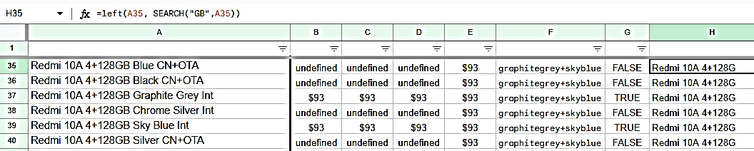

=left (A35, SEARCH("GB",A35))

Функція **LEFT** у Excel повертає певну кількість знаків з початку текстового рядка. Формула **LEFT(A35, SEARCH("GB", A35))** використовується для витягування підрядка з лівого кінця текстового рядка **A35** до позиції, на якій зустрічається підстрока "GB".

Ось як вона працює крок за кроком:

1. **SEARCH("GB", A35)**: Це функція пошуку, яка шукає підстроку "GB" у текстовому рядку **A35**. Вона повертає номер позиції першого входження підстроки "GB" у рядок **A35**.
2. **LEFT(A35, результат SEARCH)**: Після того, як SEARCH знаходить позицію "GB", цей номер передається функції **LEFT** як другий аргумент. Функція **LEFT** відбирає текст з початку рядка **A35** до позиції, яку повернула **SEARCH**.

Отже, результатом функції **LEFT(A35, SEARCH("GB", A35))** буде текстовий рядок, який містить усе, що передує першому входженню підстроки "GB" у рядку **A35**.

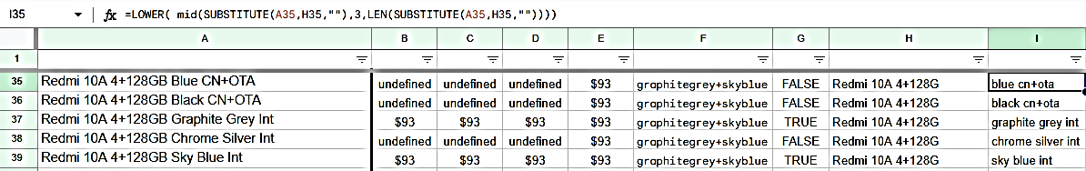

=LOWER(mid(SUBSTITUTE(A35,H35,""),3,LEN(SUBSTITUTE(A35,H35,""))))

1. **SUBSTITUTE(A35, H35, "")**: Ця функція замінює вказану підстрічку H35 на порожній рядок у тексті, який міститься в комірці A35. Наприклад, якщо A35 містить "Hello World", а H35 містить "World", то ця функція поверне "Hello ", тобто текст без слова "World".
2. **LEN(SUBSTITUTE(A35, H35, ""))**: Після виконання попередньої функції, вона видає текст без підстрічки H35. LEN (абревіатура від "length") обчислює довжину отриманого тексту.
3. **MID(..., 3, ...)**: Функція MID витягує підстрічку з тексту. У нашому випадку, ми починаємо з третього символу тексту (позначено через 3), оскільки попередні два символи вже були відкинуті після виконання SUBSTITUTE. Другий аргумент, який не вказаний в формулі, повинен визначати кількість символів, але в даному випадку він не заданий, тому MID продовжує витягувати підстрічку до кінця тексту.
4. **LOWER(...)**: Нарешті, функція LOWER перетворює отриманий текст у нижній регістр.

Таким чином, ця формула призначена для того, щоб у вхідному тексті (знаходиться у комірці A35) замінити всі входження підстрічки, вказаної у комірці H35, на порожній рядок, а потім повернути решту тексту у нижньому регістрі.

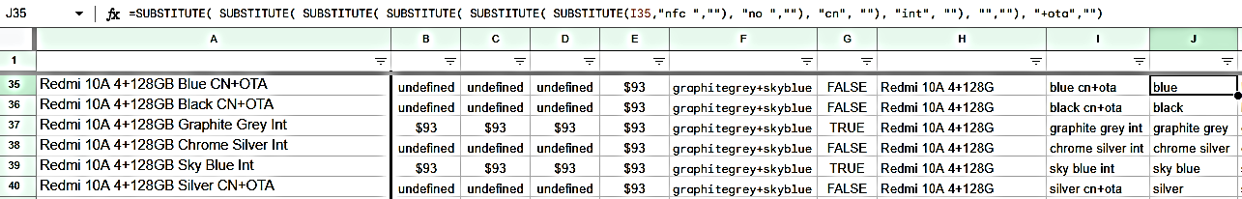

=SUBSTITUTE( SUBSTITUTE( SUBSTITUTE( SUBSTITUTE( SUBSTITUTE( SUBSTITUTE(I35,"nfc ",""), "no ",""), "cn", ""), "int", ""), "",""), "+ota","")

1. Почнемо з внутрішньої функції SUBSTITUTE: Перше SUBSTITUTE(I35, "nfc ", "") замінює у тексті в клітинці I35 підрядок "nfc " на порожній рядок (тобто видаляє його).
2. Потім виконується наступний SUBSTITUTE: Цей замінює підрядок "no " на порожній рядок.
3. Потім ще один SUBSTITUTE: Цей замінює підрядок "cn" на порожній рядок.
4. Наступний SUBSTITUTE: Він замінює підрядок "int" на порожній рядок.
5. Ще один SUBSTITUTE: Він замінює будь-які інші входження підрядка на порожній рядок. Це робиться шляхом передачі порожнього рядка як другого аргументу.
6. Остання SUBSTITUTE: Вона замінює "+ota" на порожній рядок.

В результаті послідовної виконаної заміни будуть видалені всі вказані підрядки ("nfc ", "no ", "cn", "int", "+" та "ota") з вмісту клітинки I35. Результатом буде текст, який залишився після виконання всіх цих замін.

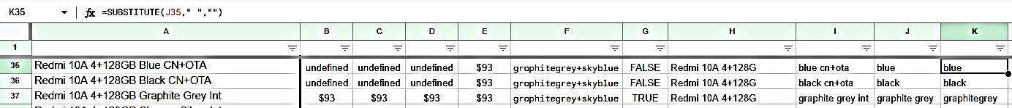

Функція SUBSTITUTE у Microsoft Excel використовується для заміни одного рядка символів на інший у текстових значеннях.

1. **J35**: Це посилається на комірку J35, де, ймовірно, міститься текст, який ви хочете змінити.
2. **" "**: Це другий аргумент функції SUBSTITUTE, який визначає текст, який ви хочете замінити. У цьому випадку це просто пробіл, який ви хочете замінити.
3. **""**: Це третій аргумент, який вказує, на що ви хочете замінити знайдений текст. У цьому випадку це порожній рядок, що означає, що будь-який знайдений пробіл буде видалений.

Отже, ця формула замінює всі пробіли у тексті, що міститься в комірці J35, на порожній рядок.

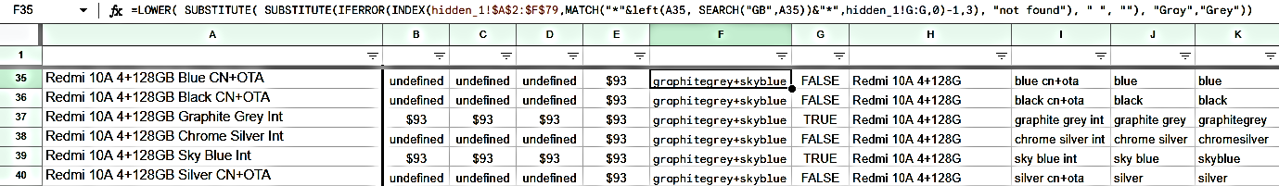

=LOWER( SUBSTITUTE( SUBSTITUTE(IFERROR(INDEX(hidden_1!$A$2:$F$79,MATCH("*"&left(A35, SEARCH("GB",A35))&"*",hidden_1!G:G,0)-1,3), "not fоund"), " ", ""), "Gray","Grey"))

1. **IFERROR**: Це функція, яка перевіряє, чи є помилка в індексуванні. Якщо індексація призведе до помилки (наприклад, якщо не вдасться знайти відповідний елемент), вона поверне вказане значення. У цьому випадку, якщо індексація не вдасться, функція IFERROR поверне текст "not found".
2. **SUBSTITUTE("not found", " ", "")**: Це функція SUBSTITUTE, яка замінює всі пробіли у тексті на порожній рядок. У нашому випадку, це не вплине на результат, але може прибрати можливі пробіли у вихідному тексті "not found".
3. **INDEX(hidden_1!$A$2:$F$79, MATCH("*"&LEFT(A35, SEARCH("GB", A35))&"*", hidden_1!G:G, 0)-1, 3)**: Ця частина складається з INDEX, MATCH, LEFT, SEARCH і hidden_1 - це основна частина формули, яка виконується першою. Давайте розберемо її детальніше:

**SEARCH("GB", A35)**: Шукає позицію, з якої починається підстрока "GB" в комірці A35.

**LEFT(A35, SEARCH("GB", A35))**: Відділяє ліву частину тексту в комірці A35 до місця, де знаходиться "GB".

**"*"&LEFT(A35, SEARCH("GB", A35))&"*"**: Додає "*"(знак підкреслення) до початку і кінця тексту, що повертається після LEFT, щоб забезпечити відповідність з будь-якою частиною тексту.

**MATCH("*"&LEFT(A35, SEARCH("GB", A35))&"*", hidden_1!G:G, 0)**: Шукає в заданому діапазоні (hidden_1!G:G) значення, яке відповідає шаблону, побудованому з лівої частини тексту A35 з додаванням "*" з обох сторін.

**INDEX(hidden_1!$A$2:$F$79, ..., 3)**: Повертає значення з третього стовпця рядка, який визначається за допомогою функції MATCH. В даному випадку, формула повертає значення з третього стовпця на попередньому рядку, який був знайдений за допомогою MATCH.

1. **SUBSTITUTE(..., "Gray", "Grey")**: Ця частина формули замінює всі входження "Gray" на "Grey" в результаті попередньої операції. Це виконується після того, як було отримано значення з попереднього кроку.
2. **LOWER(...)**: Остаточна частина формули перетворює весь текст у нижній регістр.

Отже, узагальнюючи, ця формула шукає певний текст у діапазоні hidden_1, підходящий певному шаблону (заданому за допомогою "GB" в комірці A35), витягує значення з третього стовпця рядка, замінює "Gray" на "Grey" та перетворює весь результат у нижній регістр.

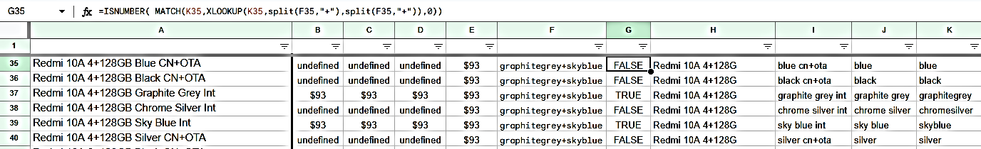

=ISNUMBER( MATCH(K35,XLOOKUP(K35,split(F35,"+"),split(F35,"+")),0))

Функція **=ISNUMBER(MATCH(K35,XLOOKUP(K35,split(F35,"+"),split(F35,"+")),0))** в Excel перевіряє, чи є значення, яке знаходиться в комірці K35, присутнім у рядку розділених значень у комірці F35. Давайте розберемо її детально в порядку виконання формул:

1. **split(F35,"+")**: Ця функція розділяє значення в комірці F35 за роздільником "+" і створює масив значень.
2. **split(F35,"+")**: Тут ми також використовуємо функцію **split**, але це зайве, оскільки ми вже її використали один раз. Таким чином, це повторення і не впливає на результат, проте ця частина формули необов'язкова.
3. **XLOOKUP(K35,split(F35,"+"),split(F35,"+"))**: Функція **XLOOKUP** шукає значення, яке знаходиться в комірці K35, у масиві, що був створений функцією **split**. Вона повертає значення, якщо воно знайдене.
4. **MATCH(K35,XLOOKUP(K35,split(F35,"+"),split(F35,"+")),0)**: Функція **MATCH** шукає значення, яке знаходиться в комірці K35, у результаті, що повернула функція **XLOOKUP**. Вона повертає позицію знайденого значення у масиві.
5. **ISNUMBER(MATCH(K35,XLOOKUP(K35,split(F35,"+"),split(F35,"+")),0))**: Нарешті, **ISNUMBER** перевіряє, чи є результат, який повернула функція **MATCH**, числом. Якщо так, вона повертає TRUE, якщо ні - FALSE.

Отже, ця формула дозволяє перевірити, чи знаходиться значення в комірці K35 серед значень, розділених знаком "+" у комірці F35.

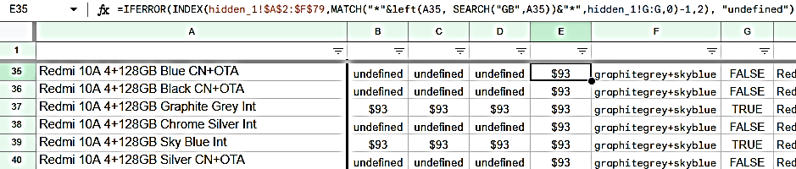

=IFERROR(INDEX(hidden_1!$A$2:$F$79,MATCH("*"&left(A35, SEARCH("GB",A35))&"*",hidden_1!G:G,0)-1,2), "undefined")

1. **Пошук значення для пошуку ("lookup_value")**:

Починаємо з виконання функції **SEARCH("GB",A35)**. Ця частина шукає підстроку "GB" в комірці A35. Якщо "GB" знаходиться в комірці A35, то **SEARCH** поверне номер початку цієї підстроки, інакше поверне помилку. Наприклад, якщо A35 містить "ABCGBXYZ", результат буде 4 (початок "GB" у позиції 4).

1. **Формування паттерну для MATCH**: створення шаблону, який буде використовуватися для пошуку в даних.

Результат пошуку з попереднього кроку використовується у конструкції **LEFT(A35, SEARCH("GB",A35))**. Це забезпечує витягнення підстроки з A35, яка починається з початку комірки і закінчується знайденою підстрокою "GB". Це значення буде використане в якості шаблону для виконання пошуку.

1. **Виконання MATCH**:

Функція **MATCH("*"&left(A35, SEARCH("GB",A35))&"*",hidden_1!G:G,0)** виконує пошук у стовпці G на аркуші hidden_1. Вона використовує шаблон, створений на попередньому кроці, і знаходить перше входження цього шаблону серед даних у стовпці G. Якщо воно знайдене, повертає його позицію (номер рядка), якщо ні, то повертає помилку.

1. **Використання INDEX**:

Функція **INDEX(hidden_1!$A$2:$F$79, MATCH(...), 2)** використовує результат з попереднього кроку для визначення рядка у діапазоні A2:F79 на аркуші hidden_1, де потрібно отримати значення. У даному випадку, 2 означає, що ми вибираємо значення з другого стовпця цього діапазону.

1. **Застосування IFERROR**:

Функція **IFERROR(..., "undefined")** перевіряє, чи була отримана помилка у попередньому кроці. Якщо так, то замість помилки виводиться "undefined". Якщо ж немає помилки, то виводиться результат, отриманий у попередньому кроці.

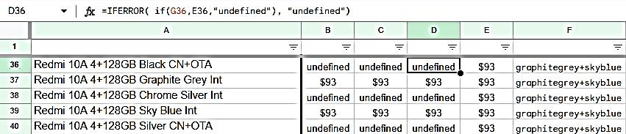

=IFERROR( if(G36,E36,"undefined"), "undefined")

1. Спочатку виконується функція **IF**. Вона перевіряє умову **G36**. Якщо значення умови **G36** відповідає TRUE (не є пустим або нульовим), то вираз відбувається.
2. Якщо умова **G36** істинна, виконується функція **E36**. Значення, яке повертає ця функція, буде використане як результат функції **IFERROR**. Якщо **E36** також має помилку, це призведе до виникнення помилки в цілій формулі.
3. Якщо значення умови **G36** є FALSE (порожній або 0), то використовується значення "undefined", яке встановлено як другий аргумент функції **IF**.
4. Функція **IFERROR** перевіряє результати виразу, що міститься у функції **IF**. Якщо виявляється помилка (наприклад, в **E36**), то вона замінюється значенням "undefined", яке встановлено як другий аргумент функції **IFERROR**.
5. Якщо результат виразу, що міститься у функції **IF**, не містить помилок, то результат виразу повертається без змін.
6. Остаточний результат виводиться на клітинку, де розміщена формула.

Отже, загальною метою цієї формули є перевірка наявності помилок в результаті функції **E36**. Якщо виявляється помилка, то замість неї виводиться "undefined". Якщо **E36** містить коректне значення або ж функція **E36** не має помилок, то виводиться результат **E36**.

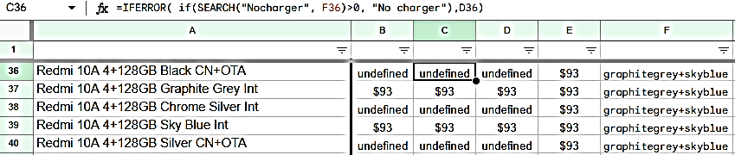

=IFERROR( if(SEARCH("Nocharger", F36)>0, "No charger"),D36)

1. Спочатку виконується функція SEARCH("Nocharger", F36). Ця функція шукає текст "Nocharger" у комірці F36. Якщо текст знайдено, SEARCH повертає номер першого входження тексту, в іншому випадку повертає помилку #VALUE!.
2. Потім результат пошуку порівнюється з 0, використовуючи умовний оператор >0. Якщо текст "Nocharger" знайдено у комірці F36 (тобто результат більше за 0), умова буде істинною і виконається перша частина функції IF.
3. У першій частині функції IF відбувається повернення тексту "No charger", якщо текст "Nocharger" знайдено у комірці F36.
4. Якщо результат пошуку не більше 0, умова стає хибною, і виконується друга частина функції IF.
5. У другій частині функції IF, якщо умова хибна, повертається значення з комірки D36.
6. Нарешті, результат першої або другої частини функції IF використовується як вихідне значення функції IFERROR.
7. Функція IFERROR перевіряє, чи є помилка у вхідних даних. Якщо немає помилки, вона просто повертає значення, яке їй було передано в якості першого аргументу, тобто результат виконання функції IF. Якщо ж виявляється помилка, IFERROR повертає значення, яке було передано в якості другого аргументу, тобто значення з комірки D36.

Отже, узагальнюючи, ця функція шукає текст "Nocharger" у комірці F36. Якщо текст знайдено, вона повертає "No charger", інакше повертає значення з комірки D36. Якщо при цьому виникає помилка (наприклад, якщо комірка F36 не містить текст), вона також може повернути значення з комірки D36.

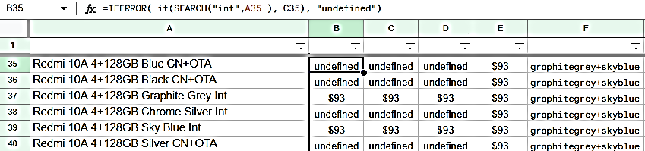

=IFERROR( if(SEARCH("int",A35 ), C35), "undefined")

1. **SEARCH("int", A35)**: Ця частина формули шукає підрядок "int" у текстовій комірці A35. Функція SEARCH повертає номер позиції, починаючи з якої знайдено підрядок "int". Якщо підрядок не знайдено, то повертається значення помилки #VALUE!.
2. **if(SEARCH("int",A35 ))**: Функція IF перевіряє результат пошуку підрядка. Якщо підрядок "int" був знайдений у комірці A35, то ця частина формули поверне TRUE, інакше - FALSE.
3. **IFERROR( if(SEARCH("int",A35 ), C35), "undefined")**: Функція IFERROR перевіряє, чи містить перше значення (результат функції IF) помилку. Якщо перше значення містить помилку, то повертається "undefined". Якщо перше значення не містить помилку, то повертається значення з комірки C35.

Отже, якщо в комірці A35 знайдено підрядок "int", то функція поверне значення з комірки C35. Якщо підрядок "int" не знайдено або в комірці C35 є помилка, то повертається "undefined".